**五年级数学下册期末考试综合测评历年高频考点易错真题优选卷（二）**

**（时间：90分钟，满分：100分）**

**亲爱的同学们，学期末的智慧之旅马上就要开始了！只要你认真地分析每一道题，你一定能获得一次难忘的旅途记忆！**

**一．选择题（满分16分，每小题2分）**

1．一个立体图形，从正面看到的是http://www.zxxk.com，从上面看到的是http://www.zxxk.com，从左面看到的是http://www.zxxk.com，这个立体图形是由　　个小正方体组成的。

A．4 B．5 C．6

2．一个数既是15的因数，又是15的倍数，这个数是　　

A．3 B．15 C．30 D．45

3．一个水池，从里面量底面是边长6分米的正方形，水深0.45米．水池里的水有　　

A．1620升 B．16.2升 C．162升 D．1.62升

4．分母是12的最简真分数一共有　　

A．2个 B．4个 C．6个 D．12个

5．下面图形中有2条对称轴的是　　

A．正方形 B．长方形 C．等腰三角形

6．两个数的和比其中一个数大，比另一个大，这两个数的和是　　

A． B．1 C． D．

7．如图所示，下面说法不恰当的是　　

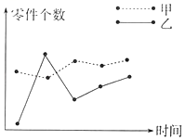

A．甲的水平比较稳定 B．乙的水平比甲高得多

C．乙的水平不稳定 D．乙的水平偶尔比甲高

8．有9盒水果糖，其中有1盒是次品（比较轻），用一架天平，最少称　　次能找到次品。

A．4 B．3 C．2 D．1

**二．填空题（满分16分，每小题2分）**

9．在桌面上摆放了一些大小一样的正方体木块。摆完后从正南方向看如图1，从正西方向看如图2，要摆出这个样子，最多用　　块木块，最少用　　块木块。

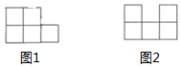

10．24的因数中，质数有 　　，合数有 　　，　　既不是质数也不是合数。

11．如图，有四种型号的塑料板各4块，若选其中的6块做一个长方体，做成的长方体共有 　　种可能，表面积最小是 　　。（单位：

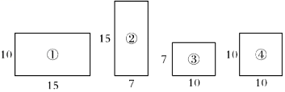

12．分子是1的分数是　　分数，它的分子与分母的最小公倍数是　　。

13．如图是一个轴对称图形，它有 　　条对称轴。

http://www.zxxk.com

14．就是　　个，再加上4个，等于　　个，也就是　　．

15．某市去年11月1日至8日的日平均气温折线统计图如图所示，

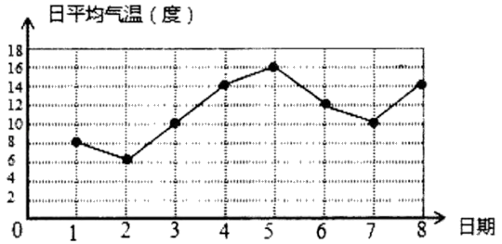

从上图中，我们发现日平均气温连续增长的时间段是从11月　　日起到11月　　日．

16．有15盒饼干，其中14盒质量相同，另有1盒质量重一些。假如用天平称，至少称 　　次就能保证把它找出来。

**三．判断题（满分8分，每小题2分）**

17．一个数的最大因数与最小倍数的积是这个数的平方。

18．正方体六个面的面积都相等，长方体相对的面面积相等．

19．从1里面连续减去9次，得0．

20．有15个零件，其中有一个是次品（轻一些），至少称3次才能保证找出次品。

**四．计算题（满分24分，每小题12分）**

21．（12分）计算下面立体图形的体积。

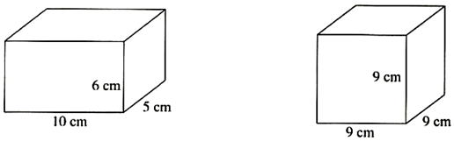

22．（12分）计算下面各题，怎样简便就怎样算。

|  |  |  |  |
| --- | --- | --- | --- |
| ① | ② | ③ | ④ |

**五．操作题（满分12分，每小题6分）**

23．（6分）利用旋转设计图案。

http://www.zxxk.com

24．（6分）在方格纸上画出从正面、上面看左边这个立体图形的形状．

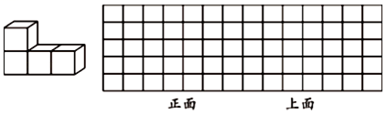

**六．解答题（满分24分，每小题6分）**

25．（6分）两包糖第一包千克，比第二包少千克，第二包重多少千克？两包共重多少千克？

26．（6分）体育课上同学们做游戏，把全班60人平均分成相同的几组，每组不少于12人，不多于20人，有几种分法？

27．（6分）一种小汽车的油箱，里面长5分米，宽4.5分米，高2.3分米．每升汽油重0.83千克，这个油箱可装汽油多少千克？

28．（6分）笑笑有9个硬币，其中一个的重量比其它重一些，那么请问她用天平最少称几次才能找到不同的那个呢？

**参考答案**

**一．选择题（满分16分，每小题2分）**

1．解：一个立体图形，从正面看到的是http://www.zxxk.com，从上面看到的是http://www.zxxk.com，从左面看到的是http://www.zxxk.com，这个立体图形是由5个小正方体组成的。

答案：。

2．解：一个数既是15的因数，又是15的倍数，这个数是15。

答案：。

3．解：0.45米分米





（立方分米）

（升

答：水池里的水有162升。

答案：。

4．解：分母是12的最简真分数有：、、、，共4个．

答案：．

5．解：正方形有4条对称轴；

长方形有2条对称轴；

等腰三角形有1条对称轴；

答案：。

6．解：

答：这两个数的和是．

答案：．

7．解：甲的水平比较稳定，乙的水平不稳定，乙的水平偶尔比甲高。

说法不恰当的是：乙的水平比甲高得多。

答案：。

8．解：称第一次：

把9盒水果糖分成，3，三组，天平每边各放一组，若平衡，次品在未称的一组，若不平衡，次品在较轻的一端（向上的一端）；

称第二次：

把3盒水果糖分成，1，三组，同样，天平每边各放一组，若平衡，次品在未称的一组，若不平衡，次品在较轻的一端（向上的一端）。

答：最少称2次能找到次品。

答案：。

**二．填空题（满分16分，每小题2分）**

9．解：根据从正南面（正面），正西面（左面）看到的形状，从上面看到的情况列表如下：

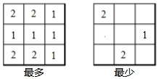





（个

（个

要摆出这个样子，最多用13块木块，最少用5块木块。

答案：13，5。

10．解：24的因数有：1、2、3、4、6、8、12、24，其中2、3是质数，4、6、8、12、24是合数，1即不是质数也不是合数。

答案：2、3，4、6、8、12、24，1。

11．解：有3种可能，

（1）选择①②③各2块，做成一个长是15厘米，宽是10厘米，高是7厘米的长方体；







（平方厘米）

（2）选择①4块，④2块，做成一个长和宽都是10厘米，高是15厘米的长方体；





（平方厘米）

（3）选择③4块，④2块，做成一个长和宽都是10厘米，高是7厘米的长方体；





（平方厘米）



答：有3种可能，表面积最小是480平方厘米。

答案：3，480。

12．解：分子是1的分数是最简分数，它的分子与分母的最小公倍数是分母。

答案：最简，分母。

13．解：如图：

http://www.zxxk.com

它有2条对称轴。

答案：2。

14．解：就是3个，再加上4个，等于7个，也就是1．

答案：3，7，1

15．解：从上图中，我们发现日平均气温连续增长的时间段是从11月 2日起到11月 5日；

答案：2，5．

16．解：经分析得：

将15盒分成3份：5，5，5；第一次称重，在天平两边各放5盒，手里留5盒；

（1）如果天平平衡，则次品在手里，将这5盒分成三份：2，2，1，在天平两边各放2盒，手里留1盒，

如果天平不平衡，则找到次品在升起的天平托盘中，接下来，将这2盒分别放在天平的两边就可以鉴别出次品；

如果天平平衡，则次品是手中的1盒。

（2）如果天平不平衡，则次品在升起的天平托盘的5盒中，将这5颗分成三份：2，2，1，在天平两边各放2盒，手里留1盒，

如果天平不平衡，则找到次品在升起的天平托盘中，接下来，将这2盒分别放在天平的两边就可以鉴别出次品；

如果天平平衡，则次品是手中的1盒。

故至少称3次能就能保证可以找出这一盒。

答案：3。

**三．判断题（满分8分，每小题2分）**

17．解：例如3的最大因数是3，3的最小倍数是3，

由此可知一个数的最大因数与最小倍数的积是这个数的平方，原题说法正确。

答案：。

18．解：正方体六个面的面积都相等，长方体相对的面面积相等。此说法正确。

答案：。

19．解：，

因此，从1里面连续减去9次得0．这种说法是正确的．

答案：．

20．解：，2最次多可以找出9个零件中的一个较轻次品；

，3最次多可以找出27个零件中的一个较轻次品；

所以找出15个零件至少需要3次才能保证找出次品。

答案：。

**四．计算题（满分24分，每小题12分）**

21．解：（立方厘米）

（立方厘米）

答：长方体的体积是300立方厘米，正方体的体积是729立方厘米。

22．解：①







②







③







④







**五．操作题（满分12分，每小题6分）**

23．解：如图：

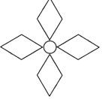

24．解：

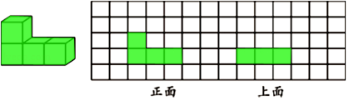

**六．解答题（满分24分，每小题6分）**

25．解：（千克）；

（千克）．

答：第二包重千克，两包共重千克．

26．解：60的因数：1、2、3、4、5、6、10、12、15、20、30、60；

每组12人，可以分成5组，每组15人，可以分成4组，每组20人，可以分成3组，共3种．

答：有3种分法．

27．解：



（千克）；

答：这个油箱最多能装汽油42.9525千克．

28．解：至少2次：第一次，一边3个，哪边重就在哪边，一样重就是剩余的3个；第二次，一边1个，哪边重就是那个，一样重就是剩余的那个